## NEGOCIATION ANNUELLE OBLIGATOIRE AU SEIN DE L’ENTREPRISE INEO URBAN TRANSPORTATION SOLUTIONS (UTS)

Présents : **Pour la Direction INEO UTS**

Directeur Délégué

Responsable Ressources Humaines

**Pour la Délégation C.F.D.T.**

Délégué Syndical

Membre du CSE-e

**Pour la Délégation C.F.E. - C.G.C.**

Délégué Syndical

Représentant syndical au CSE-e

La négociation collective, prévue par les articles L. 2242-1 et L. 2242-14 du Code du travail, s’est déroulée suivant le calendrier des réunions suivant :

* 1ère réunion le 20 décembre 2021
* 2ème réunion le 4 janvier 2022
* 3ème réunion le 14 janvier 2022
* 4ème réunion le 10 février 2022

Lors de la première réunion, la Direction a remis et commenté les documents suivants :

Volet 1 – Conditions générales d’emploi

1. Effectif total moyen sur la période considérée hors intérimaires et stagiaires
2. Répartition des effectifs par CSP / Contrat / Sexe
3. Répartition des effectifs par tranche d’âge à fin novembre 2021
4. Répartition des effectifs par tranche d’ancienneté
5. Répartition des effectifs par Convention Collective / Sexe
6. Embauches hors mobilité interne, transfert et stage
7. Départs hors mobilité interne, transfert et stage
8. Effectifs en CDD et intérim

Volet 2 – Information sur la durée et l’organisation du temps de travail

1. Temps de travail, heures supplémentaires, congés payés et RTT
2. Répartition des effectifs selon la durée du temps de travail

Volet 3 – Information sur les salaires effectifs

1. Salaire mensuel moyen par coefficient / sexe - Effectif permanent

Les données concernent l’effectif permanent du 1er janvier 2021 au 30 novembre 2021.

Au cours des différentes réunions, la Direction INEO UTS a fait état de la négociation en cours au niveau de l’UES INEO. Cette négociation s’est soldée par un accord en date du 2 février 2022.

Les revendications des délégations syndicales ont été transmises à l’issue de la première réunion et sont reportées en annexe 1.

Lors de la deuxième, troisième et quatrième réunion, la Direction INEO UTS a présenté des propositions détaillées qui ont donné lieu à discussion avec les délégations syndicales.

A l’issue de ces discussions, un accord a été établi sur les bases suivantes.

PROTOCOLE D’ACCORD

Entre la Direction de la SNC INEO Urban Transportation Solutions (UTS) au capital de 910 000 € – immatriculée au RCS BOBIGNY B 418 595 450, dont le siège social est sis – 38/42, rue Cuvier à 93100 Montreuil, représentée par, Gérant,

d’une part,

Et

Le Syndicat C.F.D.T., représenté par

Le Syndicat CFE-CGC., représenté par

d’autre part,

**Art.1 - Champ d’application**

Les dispositions du présent accord concernent l’ensemble des collaborateurs d’INEO UTS, quel que soit leur statut et leur sexe, exception faite des collaborateurs en contrat de professionnalisation, en contrat d’apprentissage et des stagiaires, et ce dans le respect de la règlementation.

**Art.2 - Durée**

Le présent accord est conclu pour une durée déterminée de douze mois, correspondant à l’exercice social de la société, pendant laquelle sont établies les prévisions économiques, à savoir du 1er janvier 2022 au 31 décembre 2022.

A cette date, elles prendront fin automatiquement, sans se transformer en mesures à durée indéterminées, en raison de l’obligation de négocier un nouvel accord et du rattachement des avantages ci-après aux objectifs économiques de la période pendant laquelle elles produiront effet.

**Art.3 - Principes**

La NAO de la Société Ineo UTS fait suite aux négociations centrales engagées au niveau de l’UES.

En effet, la NAO conduite au niveau « central » de l’UES a pour objectif de définir une fourchette de budget commune à l’ensemble de nos sociétés. Les négociations menées localement porteront sur la détermination de l’enveloppe budgétaire définitive, nécessairement comprise dans cette fourchette, ainsi que sur la répartition de celle-ci.

**Art.4 - Calendrier des révisions salariales**

Les révisions salariales interviendront au **31 mars 2022** **avec** **effet rétroactif au 1er janvier 2022**.

Elles n’auront pas vocation à impacter le calcul des heures supplémentaires versées le cas échéant entre le 1er janvier 2022 et le 28 février 2022.

Au niveau du périmètre d’Ineo UTS, il a été convenu avec les partenaires sociaux que les montants des revalorisations salariales des IRP leur seraient communiqués et attribués au même moment que les autres collaborateurs et qu’un ajustement rectificatif serait fait si nécessaire.

S’agissant des primes versées au titre de l’exercice 2021 :

* Pour les Ouvriers et ETAM : les gratifications de fin d’année (GFA) ont été versées en décembre 2021
* Pour les Cadres : versement en mars 2022 des primes variables annuelles (PVA)

Indépendamment du salaire annuel brut de base contractuel, les primes ou gratifications doivent être basées sur le principe de fixation d’objectifs et d’appréciation de la performance.

S’agissant des minimas conventionnels des Travaux Publics, ceux-ci seront appliqués au 31 mars 2022 avec effet rétroactif au 1er janvier 2022.

**Art.5 - Budget 2022**

Compte tenu de la situation économique, **l’enveloppe globale** **de revalorisation salariale d’Ineo UTS pour l’année 2022 sera de 2,8%** de la masse des salaires mensuels bruts de base de l’effectif permanent (présent du 1er janvier 2021 au 1er janvier 2022).

Par ailleurs, afin d’intégrer l’ensemble des mesures salariales, cette enveloppe globale sera répartie comme suit :

* Un budget de 2,3% dédié aux révisions salariales, applicable en mars 2022 avec effet rétroactif au 1er janvier 2022 ;
* Un budget de 0,5% dédié aux promotions, applicable tout au long de l’année 2022 sans effet rétroactif.

Concernant les promotions, il conviendra de distinguer les éléments suivants qui seront intégrés dans l’enveloppe négociée à cet effet :

* Changement de coefficient à l’intérieur d’une même catégorie socio-professionnelle ;
* Evolution professionnelle entraînant un changement de poste en cours d’année et justifiant une revalorisation salariale : traitement dans l’enveloppe à la date de la prise des nouvelles fonctions.

Enfin il est convenu entre les parties que dès lorsqu’un salarié bénéficierait d’une revalorisation salariale individuelle, celle-ci ne pourrait être inférieure à **35 euros bruts** pour un salarié à temps plein. Il est précisé que ce montant minimal d’augmentation n’aura pas vocation à être renégocié chaque année mais devra s’intégrer dans le cadre de bonnes pratiques managériales.

Il est entendu que ces dispositions ne sont pas applicables en cas de congé sabbatique, de congé parental d’éducation et tout autre type de congé sans solde en cours à la date d’application de la revalorisation. La situation des salariés en longue maladie (plus de 90 jours) devra être examinée individuellement lors de la reprise du travail, le salaire de base pouvant ainsi être réactualisé sur la base des mesures d’augmentation généralisée non appliquées du fait de l’absence du salarié.

La Direction de la société Ineo UTS précise qu’au 1er janvier 2022, aucun salaire mensuel brut de base pour un horaire à temps complet ne sera inférieur à **1 850 euros**.

Dans l’hypothèse où un collaborateur ne se verrait attribuer aucune revalorisation salariale au 31 mars 2022 en raison d’une situation particulière, celui-ci devra être obligatoirement reçu par sa hiérarchie avant le 31 juin 2022 pour un entretien au cours duquel sa situation sera évoquée.

Afin d’attester de la tenue de cet entretien et d’apprécier le degré des échanges, ce document devra être cosigné et transmis au service RH. Un état sera dressé pour recenser les personnes concernées.

**Art.6 - Protection sociale complémentaire**

Un régime de protection social complémentaire intégrant des dispositifs de retraite complémentaire, de prévoyance et de couverture des frais de santé est en vigueur au sein de l’UES ENGIE Ineo par accord collectif depuis 2003.

En dernier lieu, les cotisations frais de santé ont été renégociées en 2014 puis les cotisations prévoyance en 2017 (à effet du premier janvier 2018).

Un avenant n°11 à l’accord sur la protection sociale complémentaire ENGIE Ineo a par ailleurs été signé le 4 novembre 2019 aux fins d’acter les modifications qui seront apportées au 1er janvier 2020 au contrat frais de santé suite à la mise en place du « 100% santé » conformément aux dispositions prévues dans la loi santé n°2016-41 du 26 janvier 2016 et dans le décret n°2019-21 du 11 janvier 2019.

**Art.7 - Organisation du temps de travail**

La Direction rappelle que l’accord sur l’aménagement du temps de travail du 22 octobre 2013 et son avenant restent applicables.

La date retenue pour la journée de solidarité sera par principe le lundi de Pentecôte. **Un jour de RTT supplémentaire fixé à l’initiative de l’employeur sera octroyé en raison de la journée de solidarité.**

Dans le cas où des salariés seraient amenés à travailler ce jour-là, pour des motifs de service ou d’organisation, un droit à récupération leur sera ouvert le cas échéant.

Par ailleurs, l’entreprise s’engage à instaurer un suivi du temps de travail pour les collaborateurs cadres au forfait jour. Un point sera partagé fin d’année 2022 avec les membres du CSE.

**Art.8 - Epargne salariale**

A la suite de l’engagement pris dans le cadre de la NAO pour 2017, un accord de méthodologie relatif à l’intéressement collectif au sein de l’UES, contenant une partie liée aux résultats consolidés afin que le modèle de mutualisation des frais transverses de l’Entreprise ne pénalise pas les salariés des entités locales, a été conclu le 14 juin 2017, puis révisé le 11 décembre 2017, le 27 avril 2018 et le 18 avril 2019.

Au titre des exercices 2020 et 2021, les parties à l’accord susvisé ne sont pas parvenues à conclure un nouvel avenant révisant les objectifs de la partie centrale. Ainsi, les objectifs fixés aux termes de l’avenant n°3 du 18 avril 2019 trouvent application jusqu’à l’exercice 2021. De nouvelles négociations seront ouvertes sur cette thématique au cours du premier semestre 2022.

Par ailleurs, un accord portant sur la mise en place d’un dispositif de compte épargne temps (CET) au niveau de l’UES pour les entités qui n’auraient pas déjà mis en place cet outil, est en vigueur depuis le 1er décembre 2017 pour une mise en œuvre à compter de l’exercice 2018 pour les périmètres de l’UES ne disposant pas déjà d’un CET.

**Art.9 – Intéressement**

Au regard des résultats de la Direction Déléguée Ineo UTS, l’entreprise effectuera un versement supplémentaire à l’intéressement au titre de l’exercice 2021. Le montant de ce supplément sera de 150€ brut pour tous les salariés éligibles aux modalités d’attribution de l’intéressement au titre de l’exercice 2021.

Cette décision sera entérinée par un accord d’établissement. Les partenaires sociaux et la Direction conviennent de se réunir d’ici la fin du mois de mars pour négocier cet accord.

**Art.10 - Gestion prévisionnelle de l’emploi et des compétences**

L’accord relatif à la Gestion Anticipative des Emplois et des Compétences (GAEC) signé à la majorité des Organisations syndicales représentatives au niveau de l’UES le 7 juillet 2019 arrivera à échéance en 2022.

Une nouvelle négociation relative à son renouvellement sera ainsi initiée au niveau de l’UES Ineo sur le 1er semestre 2022.

Au travers de la Commission GAEC remise à jour annuellement, sont évalués les impacts de l’évolution de l’environnement et du périmètre d’INEO UTS sur les effectifs, au niveau quantitatif et qualitatif.

La Direction Déléguée rappelle le cycle RH dont bénéficie l’ensemble des salariés d’Ineo UTS, à savoir :

* Entretien annuel et entretien professionnel pour tous les salariés,
* People & Position Review : revue du personnel dans l’ensemble des agences avec l’encadrement pour analyser la situation professionnelle de chaque salarié et identifier les promotions, les demandes de formations, le projet professionnel pour chacun des salariés…
* A l’issue de ces PPR, le plan de formation est défini et communiqué au CSP pour l’organisation logistique de ces formations.

**Art.11 - Egalité professionnelle entre les femmes et les hommes**

Un nouvel accord unanime sur l’égalité professionnelle a été signé le 28 mai 2019, réaffirmant les engagements pris par ENGIE Ineo en matière notamment de recrutement, de formation ou de rémunération.

Cet accord arrivant à échéance au 31 décembre 2022, une nouvelle négociation devrait s’ouvrir sur le 2nd semestre 2022.

Par ailleurs, en matière d’égalité salariale, l’UES Ineo a atteint, au titre de l’année 2020, 89 points en application de l’index « Ega pro », soit un résultat supérieur aux objectifs fixés à hauteur de 85 points.

La disposition prise en 2015 par la Direction d’INEO UTS concernant l’attribution des demi-journées pour enfants malades est reconduite et améliorée pour l’année 2022.

Pour les collaborateurs ayant un ou plusieurs enfants à charge de moins de 16 ans, la Direction accorde :

* Pour les salariés ayant 1 ou 2 enfants à charge de moins de 16 ans : 4 demi-journées de congé en cas maladie de l’enfant, constatée par un certificat médical ;
* Pour les salariés ayant 3 enfants ou plus à charge de moins de 16 ans : 6 demi-journées de congé en cas maladie de l’enfant, constatée par un certificat médical.

Ces demi-journées pourront se prendre en une ou plusieurs fois au gré du salarié.

Ce contingent comprend les 2 demi-journées d’ores et déjà accordées dans le cadre de l’accord collectif central sur l’égalité professionnelle.

Le salarié est tenu de prévenir le plus vite possible sa hiérarchie de la prise de ces demi-journées et de fournir le justificatif.

Ce congé est rémunéré sur la base du salaire mensuel brut du salarié.

**Art. 12 – Don de sang**

La Direction Déléguée Ineo UTS accordera deux autorisations d’absence rémunérées sur l’année 2022 pour chaque collaborateur souhaitant faire un don de sang.

Ce maintien de rémunération se fera sur présentation d’un justificatif fourni par l’Etablissement français du sang, pour autant que la durée de l’absence n’excède pas le temps nécessaire au déplacement entre lieu de travail et lieu de prélèvement et, le cas échéant, au retour, ainsi qu’aux examens médicaux, aux opérations de prélèvement et à la période de repos et de collation jugée médicalement nécessaire.

**Art.13 - Responsabilité sociétale des entreprises (RSE)**

Un nouvel accord en faveur des personnes en situation de Handicap au sein de l’UES ENGIE a été signé à l’unanimité avec les Organisations syndicales représentatives au niveau de l’UES le 4 février 2020 pour une période de 3 ans à effet rétroactif au 01 janvier 2020. Cet accord a fait l’objet d’un agrément par l’Administration du travail.

Par ailleurs, ENGIE Ineo a activement participé au renouvellement du « Label diversité » par le Groupe ENGIE en mars 2017 pour une durée de 4 ans, l’audit conduit par l’organisme de certification (l’AFNOR) ayant permis d’attester de la poursuite de la dynamique engagée au sein de l’UES.

En outre, dans le cadre de la dynamique de performance sociale initiée au sein d’ENGIE Ineo, et conformément aux engagements pris dans le cadre de la NAO pour 2018, deux accords traitant respectivement du télétravail et du droit à la déconnexion ont été conclus le 15 mai 2018. L’accord relatif au télétravail ayant été conclu pour une durée déterminée de trois ans, arrivant à échéance en mai 2021, **un nouvel accord a été conclu le 24 septembre 2021 pour une nouvelle durée de trois ans.**

**Art.14 - Tutorat**

Il est convenu de maintenir la revalorisation de la prime annuelle à hauteur de **300€ bruts pour chaque tuteur**, quel que soit le nombre d’alternants suivis. Cette mesure rentrera en vigueur au 1er janvier 2022 pour les tutorats en cours.

Chaque tuteur bénéficiera également d’une formation pour l’accompagner dans son rôle. Cette formation sera octroyée à l’ensemble des tuteurs identifiés à la date de signature du présent procès-verbal et qui ne l’aurait pas déjà suivie.

**Art.15 - Mobilité des salariés**

La loi Orientations des Mobilités, entrée en vigueur le 1er janvier 2020, invite les entreprises à négocier des mesures visant à améliorer la mobilité des salariés entre leur lieu de résidence habituelle et leur lieu de travail, notamment en réduisant le coût de la mobilité, en incitant à l’usage des modes de transport vertueux ainsi que par la prise en charge des frais de transports personnels, lorsqu’au moins 50 salariés sont employés sur un même site.

Le remboursement à 100% de l’abonnement en transports en commun sera pris en charge pour les salariés ne bénéficiant pas d’indemnité de déplacement ou de véhicule de service/fonction. Sont également concernés par la prise en charge à 100%, les abonnements aux services publics de location de vélo et les éventuels autres services de transport reconnus par l’URSSAF.

Le remboursement s’effectuera sur présentation d’un justificatif.

**Art.16 – Tickets restaurants**

Comme pour les années précédentes, la prise en charge par l’employeur des tickets restaurants à 60% est maintenue pour 2022.

**Art.17 – Déplacements à l’étranger**

La Direction rappelle que l’ensemble des salariés de la Direction Déléguée Ineo UTS est soumis à la politique ENGIE concernant les déplacements en France et à l’étranger.

Une communication a été faite en décembre 2021 auprès des membres du Comité de Direction afin que ces règles soient partagées par tous.

La Direction s’engage à suivre attentivement ce sujet pour que cette politique soit respectée.

**Art.18 – Congés payés**

La Direction Déléguée Ineo UTS s’engage à intégrer dans le calcul des gratifications de fin d’année et des primes variables annuelles le décalage des congés payés à la demande de l’employeur pour des contraintes de continuité de service le cas échéant.

L’entreprise intégrera cet indicateur pour les collaborateurs concernés afin que cette contrainte de continuité de service à la demande de l’employeur soit prise en compte.

La Direction rappelle qu’il est important que les collaborateurs prévoient leurs congés payés en amont avec leur manager afin d’organiser l’activité du service et d’éviter, dans la mesure du possible, ce décalage de congés payés à la demande de l’employeur.

**Art.19 - Publicité et durée de l’accord**

Le présent accord est conclu pour une durée déterminée d’un an, soit du 1er janvier 2022 au 31 décembre 2022. Il est établi en un nombre suffisant d’exemplaires pour remise à chacune des organisations syndicales signataires et dépôt dans les conditions prévues à l’Article L 2231-5 du Code du Travail, auprès de la DRIEETS et du Secrétariat-greffe du Conseil de Prud’hommes.

Fait à Montreuil, le 15 février 2022

Pour la Société

Pour la C.F.D.T.

Pour la C.F.E. - C.G.C.

ANNEXE 1 – REVENDICATIONS SYNDICALES

**Pour la C.F.D.T. :**

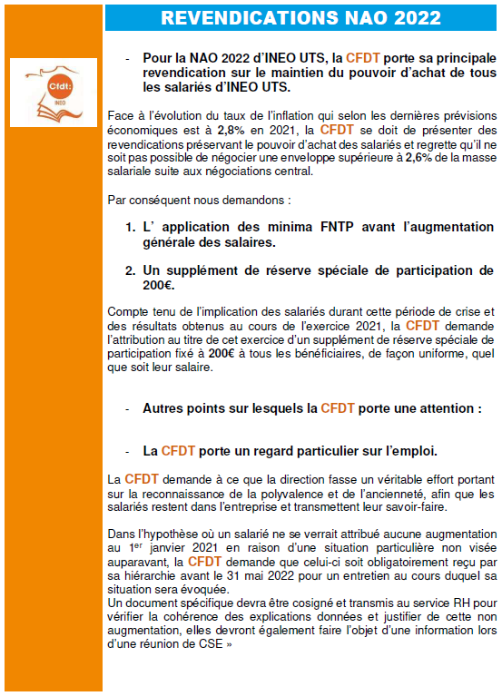

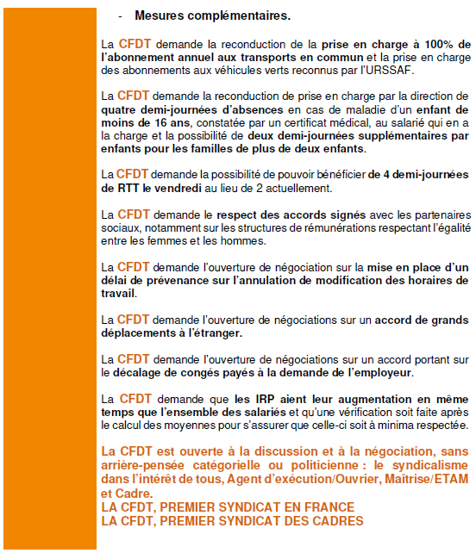

**Pour la C.F.E - C.G.C. :**

